Kolno, 22 czerwca 2026 r.
Znak sprawy: HK.9020.79.2026

Wójt Gminy Kolno
ul. Wojska Polskiego 20
18-500 Kolno
KOMUNIKAT PAŃSTWOWEGO POWIATOWEGO INSPEKTORA SANITARNEGO
W KOLNIE
Państwowy Powiatowy Inspektor Sanitarny w Kolnie informuje, informuje, że w wodzie z wodociągu Kumelsk zaopatrującego miejscowość:
Kumelsk, Kowalewo, Truszki Zalesie, Truszki Patory, Truszki Kucze, Glinki, Danowo, Kiełcze Kopki, Żebry, Górskie, Lachowo, Kiełcze Stare, Rupin, Bialiki, Wykowo, Okurowo, Brzozowo, Brzózki, Filipki Duże, Filipki Małe, Rydzewo Świątki, Koziki, Olszyny, Wszebory, Tyszki Wądołowo, Tyszki Łabno, Obiedzino, Wścieklice, Zaskrodzie, Gromadzyn Wykno, Czernice, Pachuczyn, Wincenta
stwierdzono obecność Clostridium perfringens.
WODA NIE NADAJE SIĘ DO SPOŻYCIA
Trwają działania naprawcze mające na celu przywrócenie jakości wody zgodnej
z rozporządzeniem Ministra Zdrowia z dnia 07.12.2017 r.
(Dz. U. z 2017 r. poz. 2294) w sprawie jakości wody przeznaczonej do spożycia przez ludzi.
Zalecenie obowiązuje do czasu wydania kolejnego komunikatu. Woda może być używana do prac porządkowych (np. mycia podłóg) i spłukiwania toalet.
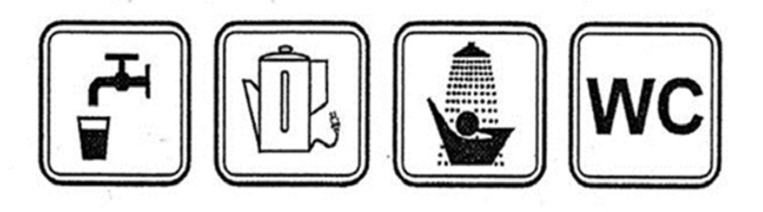
Mieszkańcy miejscowości będą zaopatrywani w wodę przeznaczoną do spożycia przez ludzi poprzez : ……………………………………………………………………………………………………………………………*
*Informację w tym zakresie jest każdorazowo uzupełniana przez właściwego wójta (burmistrza, prezydenta miasta) - zgodnie z § 27 ust. 2 rozporządzenia Ministra Zdrowia
z dnia 7 grudnia 2017 r. w sprawie jakości wody przeznaczonej do spożycia przez ludzi
w przypadku pojawienia się potencjalnego zagrożenia dla zdrowia konsumentów wynikającego z nieodpowiedniej jakości wody właściwy wójt (burmistrz, prezydent miasta) zapewnia niezwłoczne przekazanie konsumentom odpowiednich zaleceń wraz ze wskazaniem sposobu zaopatrzenia ich w wodę bezpieczną dla zdrowia).
PAŃSTWOWY POWIATOWY
INSPEKTOR SANITARNY W KOLNIE
lek. med. Urszula Teresa Gołębiewska
SPECJALISTA EPIDEMIOLOGII
SPECJALISTA ZDROWIA PUBLICZNEGO
…………………………………………………
/ dokument podpisany elektronicznie /

